2018-2019学年第1学期考试试题
课程名称 《 数字逻辑 》 任课教师签名
出题教师签名 刘昌华 审题教师签名
考试方式 （闭）卷 适用专业 17级计算机类
考试时间 （ 120 ）分钟

题号 | 一 | 二 | 三 | 四 | 五 |  |  | 总分
得分
评卷人

一、填空题（本题共20分，10小题，每题2分）
- 十六进制数5E.C对应的八进制数是_______。

- 十进制数（-0.203125）的8位二进制补码是______________。

- 组合逻辑电路输入输出的关系可用标准与或式和_______唯一描述。

- 根据反演规则直接写出函数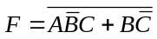的反函数为。

- 5个逻辑变量共有_____个最大项。
- 用图1所示的4选1数据选择器实现逻辑函数：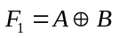则D₃D₂D₁D₀=____。
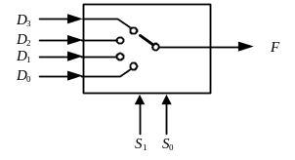
图1
- 在一个CP脉冲作用下，引起触发器两次或多次翻转的现象称为触发器的________。

- 由四位移位寄存器构成的顺序脉冲发生器可产生__个顺序脉冲。

- 在CP 脉冲作用下，具有图2所示状态图的触发器是_____触发器。
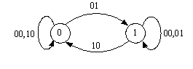
图2
- N个触发器可以构成最大计数长度（进制数）为2^{N}的计数器。

二、单选题()本题共20分，10小题，每题2分
1.（58）₁₀ 的2421码是_________
A（1010 0001）₂₄₂₁ B（1000 1001）₂₄₂₁C（0101 1000）₂₄₂₁ D（1011 1110）₂₄₂₁

2.下列关于组合逻辑的描述中，不正确的是 ——
A 组合逻辑的输出仅取决于当前的输入，与过去的输入无关。
B 对于一个组合逻辑函数，其真值表可能有多个。
C 当组合逻辑的真值表确定后，对应的卡诺图也就确定了。
D 当组合逻辑的电路确定后，无关输入就有了确定的输出。

3.当采用奇校验编码方式时, 则奇偶校验码101001P₁P₀的P₁P₀值为___
A. 00；B 01； C 10 D 不确定

4.下列逻辑函数中，与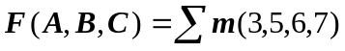相等的是
A 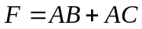 B
C 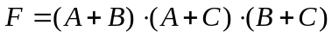 D 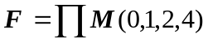
- 逻辑函数的标准“与或”是由（ ）构成的逻辑表达式。
Ａ．与项相或Ｂ最小项 Ｃ积之和范式 Ｄ或项相与

- 若得到的表达式含有形如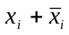或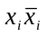形式的项，则该逻辑表达式可能产生______.
Ａ．竞争 Ｂ. 险象 C.险象和竞争 D.ＡＢＣ都不是

- 组成时序逻辑电路的基本逻辑单元是
Ａ 触发器 Ｂ 存储电路 Ｃ 门电路 Ｄ组合逻辑电路

- 根据电路的输出是否与输入直接相关，时序逻辑电路又可分为
Ａ．同步时序电路和异步时序电路 Ｂ 存储器和计数器
Ｃ．Mealy型电路和Moore型电路 Ｄ 移位寄存器和触发器

- 状态图又称为状态转移图，是描述_____状态转移规律及相应输入、输出关系的有向图
Ａ．时序逻辑电路 B . Moore型电路 C.组合逻辑电路 D.Mealy型电路

10.欲使JK触发器按Q^{n+1}=Q^{n}工作，可使JK触发器的输入端_____ 。
A. J=,K=Q B.J=Q,K= C.J=K=0 D.J=Q,K=1

三、化简题(本题共16分，2小题，每题8分)
- 用代数化简法将函数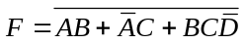化为最简与或表达式。
- 用卡诺图化简法将式化简为最简“与-或”表达式,请在图上画出卡诺圈。

四、分析题(本题共20分，2小题，每题10分)

- 分析图3组合逻辑电路的功能,回答以下问题（本题10分）。
- 写出输出逻辑变量F的逻辑表达式（3分）
- 给出输出F的真值表（2分）
- 写出输出逻辑函数F的最小项表达式（3分）
- 分析说明电路F的逻辑功能（2分）
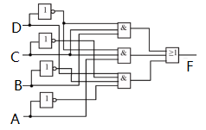
图3

- 74161是4位二进制同步置数（异步清零）加法计数器，其功能真值表如表1所示，写出输出Y的逻辑表达式，并通过其状态图分析图4所示的电路功能。（本题10分）
表1 74161功能真值表
输入 |  |  |  |  |  |  |  |  | 输出
CLRN | LDN | ENT | ENP | CP | D | C | B | A | QD | QC | QB | QA | RCO
0 | X | X | X | X | X | X | X | X | 0 | 0 | 0 | 0 | 0
1 | 0 | X | X | ↑ | D | C | B | A | D | C | B | A
1 | 1 | 1 | 1 | ↑ | X | X | X | X | 步进计数
1 | 1 | 0 | X | X | X | X | X | X | 保持
1 | 1 | X | 0 | X | X | X | X | X | 保持 |  |  |  | 0
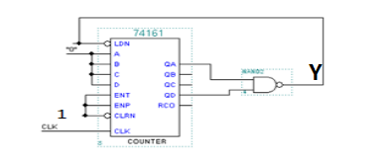
图4

五、设计题 (本题共24分，2小题，每题12分)
- 用74138译码器及必要的门电路，设计一个三人表决逻辑电路，74138的功能表和符号图如图5所示(本题12分)
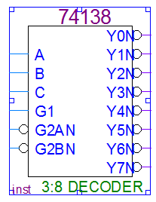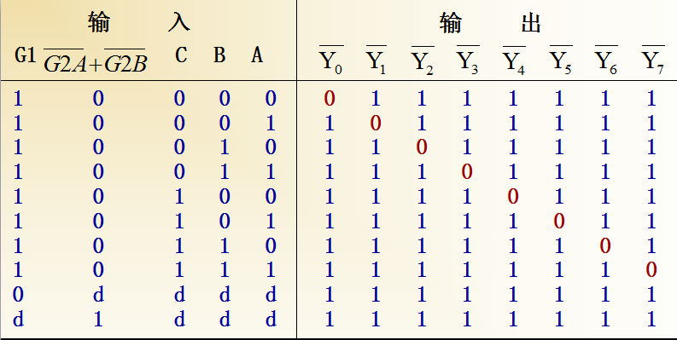
（a）74138符号图 （b） 74138真值表
图5
- 用JK触发器设计一个模4加1计数器，电路的输出就是电路的状态值也是计数值 ，并要求产生一个进位输出F。(本题12分)
（1）分析题意，给出输入输出模型（分2）
（2）画出原始状态转换图（2分）
（3） 写出状态转换真值表（2分）
（4） 求激励函数和输出函数（3分）
（5） 画出电路图（3分）

